Министерство образования и науки Российской Федерации

Федеральное государственное автономное образовательное учреждение высшего образования

**НАЦИОНАЛЬНЫЙ ИССЛЕДОВАТЕЛЬСКИЙ УНИВЕРСИТЕТ ИТМО**



Факультет Безопасных Информационных Технологий

Управление мобильными устройствами

**Лабораторная работа №3**

**Выполнил:**

студент группы N3348

Хачикян Г. Г.

__________****____

**Проверил:**

Федоров И. Р.

_______________

Санкт-Петербург

2020

**Цель работы**

В данной работе необходимо по полученным результатам тарификации услуг «Телефония» и «Интернет» в лабораторных работах 1, 2 сформировать счет на оплату в формате .pdf.

**Средство реализации**

Для реализации мною был выбран язык программирования python v3.8.2, тк он по умолчанию встроен в используемой сборке Ubuntu 20.04 и, как мне кажется, является наиболее подходящим языком для реализации данного задания

Для работы мною использовался текстовый редактор Notepad++, компиляция проходила на Ubuntu 20.04 посредством команды

*wsl python3 lab3.py*

**Ход работы (Вариант 1)**

**Подготовка**

Установим необходимый для работы модуль reportlab с помощью команды

*pip3 install reportlab*

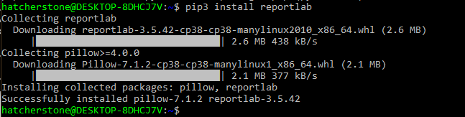

**Работа**

Внесём полученные при выполнении предыдущих лабораторных работ данные

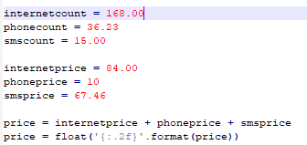

Заполним двумерные массивы, которые будут являться основой нашего .pdf документа, данными

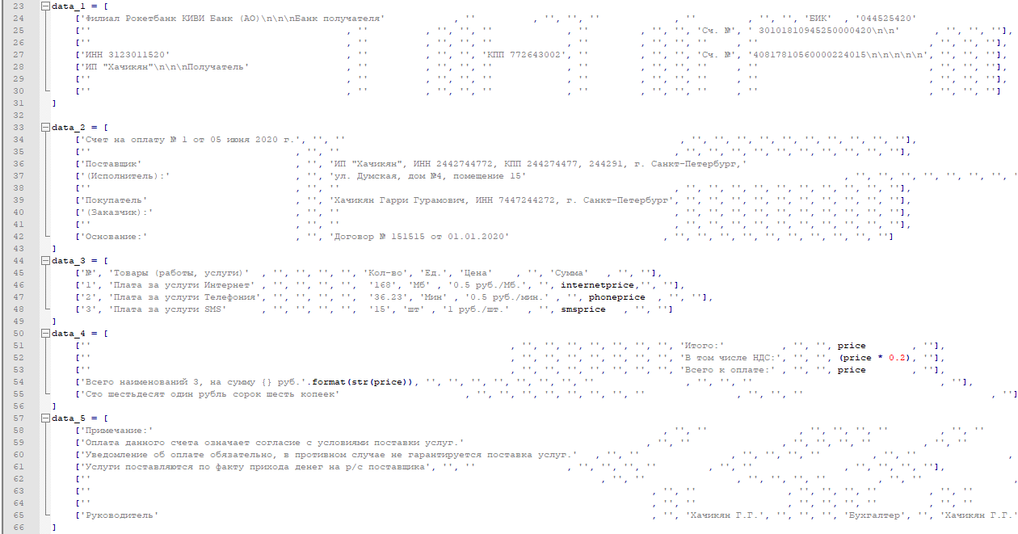

Создадим документ, подключим, заранее расположенный в одной папке с программой шрифт

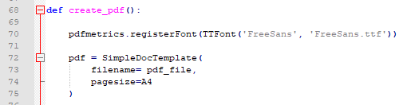

Сформируем таблицы на основе ранее заданных массивов

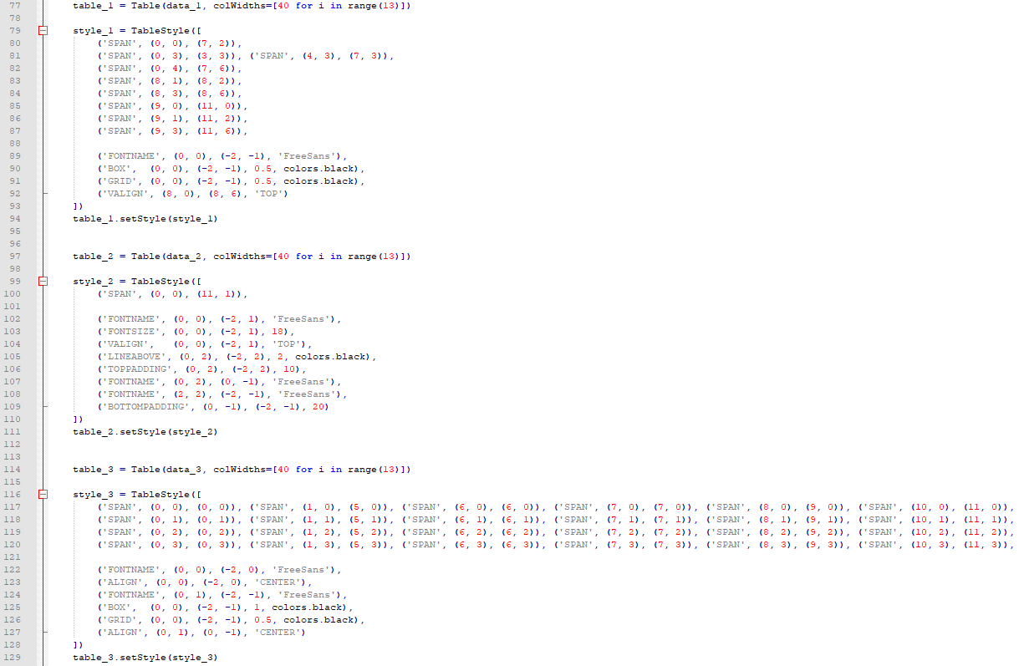

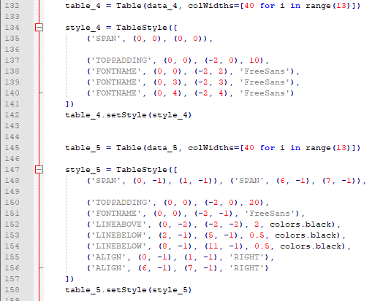

Каждая таблица формируется в 3 идентичных этапа:

Выгрузка данных в таблицу:

*table_3 = Table(data_3, colWidths=[40 for i in range(13)]*

Создание стиля таблицы:

*style_3 = TableStyle(…)*

Применение ранее созданного стиля к таблице:

*table_3.setStyle(style_3)*

Сборка и запись данных в файл

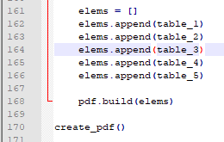

**Итоговый результат**

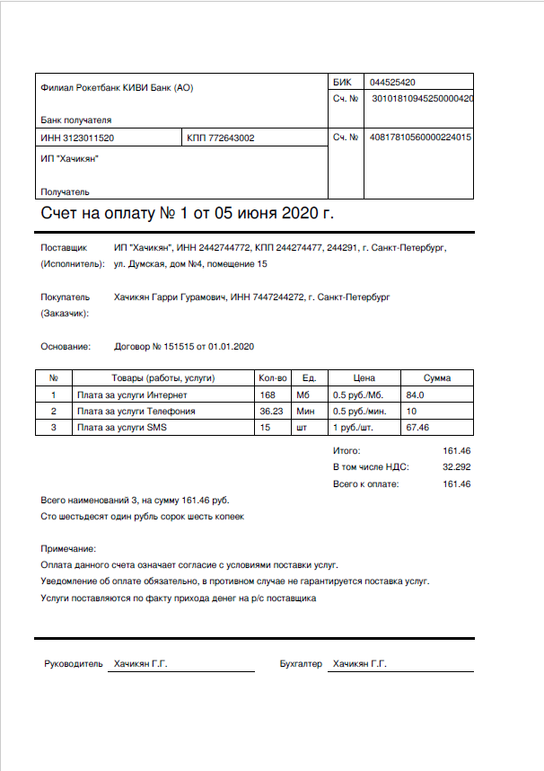

**Вывод:** в ходе выполнения данной лабораторной работы мною были взяты данные полученные в предыдущих двух лабораторных работах и по полученным результатам тарификации услуг «Телефония» и «Интернет» в лабораторных работах 1, 2 был сформирован счет на оплату предоставленных клиенту услуг в формате .pdf.